CulturaInglesa- UBERLÂNDIA - II/14
Date: 24/10/2014
Resultado final de prova de inglês para ingresso no Programa
de Pós-graduação em Imunologia e Parasitologia
STATEMENT OF RESULT – LEVELLING TEST
Name | Level | Part 1 |  | Part2 |  | TOTAL | Resultado
 |  | 50 | % | 50 | % | 100%
Bianca Silva de Menezes | Mestrado | 34 | 68% | 46 | 92% | 80% | Aprovado
Danielle Pereira Silva | Mestrado | 48 | 96% | 48 | 96% | 96% | Aprovado
Francielli Cristina Cunha Melo | Doutorado | 38 | 76% | 50 | 100% | 88% | Aprovado
Giseli Capel | Mestrado | 41 | 82% | 38 | 76% | 79% | Aprovado
Isabella Vilas Boas Zafalon | Mestrado | 33 | 66% | 37 | 74% | 70% | Aprovado
Lydiane Parreira Maia | Doutorado | 29 | 58% | 41 | 82% | 70% | Aprovado
Mayara Franco Rissate | Mestrado | 24 | 48% | 44 | 88% | 68% | Aprovado
Talita Silva Alves | Mestrado | 48 | 96% | 50 | 100% | 98% | Aprovado
Aline Alves da Silva realizou a prova de proficiencia em Biologia celular em 28/01/2013 e obteve 91%;Angelo Alves Ferreira Júnior certificado TOEFL; Bruna Cristina Borges realizou a prova de proficiencia em Biologia Celular em 28/01/2013 e obteve 77%; Brunna dos Anjos Pultz apresentou certificado PROFLIN; e Samuel Cota Teixeira realizou a prova de proficiencia em Imunologia e Parasitologia em 16/06/2014 e obteve 96%; Os candidatos mencionados comprovaram a proficiencia exigida para o ingresso no Programa de Pós Graduação em Imunologia e Parasitologia UFU.
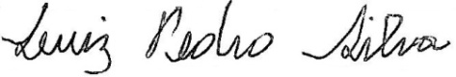 | 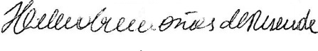
____________________________ | __________________________
Luiz Pedro Silva | Helena Guimarães
Coordenador | Diretora

